„MOJA KLASA”
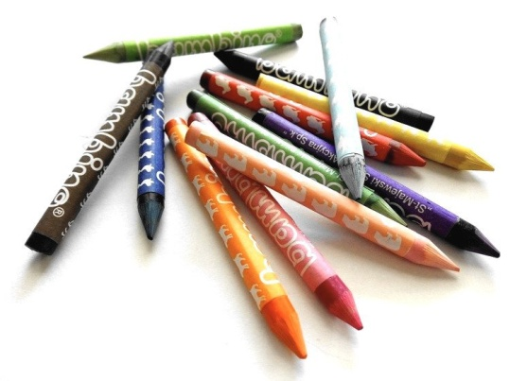
KONKURS PLASTYCZNY
Serdecznie zapraszamy do udziału
w Miejskim Konkursie Plastycznym
pt. „MOJA KLASA"
organizowanym przez Miejski Dom Kultury
"Prażakówka" w Ustroniu.

Konkurs skierowany jest dla dzieci z Ustronia, zarówno tych zamieszkujących miasto
Ustroń oraz uczących się w naszym mieście.

Drodzy uczniowie!!!!
Edukacja to jedna z dziedzin życia społecznego, którą pandemia koronawirusa dotknęła najmocniej. Skutki edukacji zdalnej dotknęły każdego z was. Od kilku miesięcy nie możecie spotkać się osobiście
z waszymi nauczycielami, koleżankami i kolegami z klasy, waszą salą lekcyjną stał się wasz dom, wasz pokój. Dlatego w tych trudnych czasach przyszedł nam do głowy pomysł na zorganizowanie konkursu plastycznego, który skłoni was do tego, aby przypomnieć sobie, jak wygląda wasza szkoła!

Konkurs obejmuje kategorię wiekową klas I - III oraz IV - VI SP

Można przedstawić wyjście na podwórko, klasę szkolną, ławkę, korytarz, wspólne wyjście na spacer do parku, w zasadzie każdy pomysł jest ważny i będzie się liczyć w konkursie.
Zapraszamy do namalowania swojej klasy, swoich koleżanek i kolegów,
czy nawet widoku z okna sali.

REGULAMIN KONKURSU PLASTYCZNEGO "MOJE PRZEDSZKOLE"
1. ORGANIZATOR:
MIEJSKI DOM KULTURY "PRAŻAKÓWKA", ul. Ignacego Daszyńskiego 28
43-450 Ustroń, tel. 33 854 29 06 (sekretariat)
2. ADRESACI:
Konkurs adresowany jest dla wszystkich dzieci szkolnych klas I - III oraz IV - VI SP
3. TEMAT: wykonanie pracy pt. "MOJA KLASA"
4. TECHNIKA: dowolna, płaska (nie przyjmujemy prac przestrzennych)
5. FORMAT PRACY: A4 DO A3
6. FORMA PRACY: INDYWIDUALNA
(dopuszczalna jest 1 praca wykonana przez jednego uczestnika konkursu w swojej kategorii)
Praca plastyczna powinna zostać odpowiednio podpisana na odwrocie w następujący sposób:
imię i nazwisko dziecka, wiek uczestnika, klasa, nazwa i adres szkoły, nr tel. do Rodzica/Opiekuna Prawnego.
7. OCENA PRAC: Prace konkursowe oceni specjalnie powołana do tego komisja konkursowa,
ocenie podlegać będzie m.in. kompozycja, pomysłowość, oryginalność, estetyka, samodzielny wkład pracy dziecka

8. TERMIN:
Wykonane prace wraz z wypełnionym i podpisanym oświadczeniem o przetwarzaniu danych osobowych należy dostarczyć osobiście do Miejskiego Domu Kultury "Prażakówka" w Ustroniu lub wysłać na adres MDK "Prażakówka", ul. Ignacego Daszyńskiego 28, 43-450 Ustroń
do dnia 31.05.2021 r.

Decyduje kolejność przyjęcia pracy (maksymalnie 50 prac w danej kategorii wiekowej)
9. ROZSTRZYGNIĘCIE KONKURSU: Ogłoszenie wyników konkursu nastąpi 9 czerwca 2021 r.
na FB i na stronie internetowej mdk.ustron.pl
10. UWAGI: Rodzice/Opiekunowi Prawni wyrażają zgodę na opublikowanie zdjęć nagrodzonych prac na stronie internetowej www.mdk.ustron.pl oraz w mediach.
Prace plastyczne po zakończonym konkursie będzie można odebrać osobiście z MDK.
11. NAGRODY : nagrody rzeczowe za 1,2 i 3 miejsca oraz wyróżnienia.

